本地化|多语言方案：Localization

提供的功能：
运行时：可动态切换语言；
编辑开发时：可在非运行状态下浏览不同语言的效果，并且可以直接通过编辑面板的Text内容来修改对应语言文本内容。

实现：
数据：LocalizationData.cs
定义多语言存储数据结构：
每种语言都有一套完整的语言ID->Content对应表
ID是每种语言都固定不变的索引，而Content根据语言不同而不同
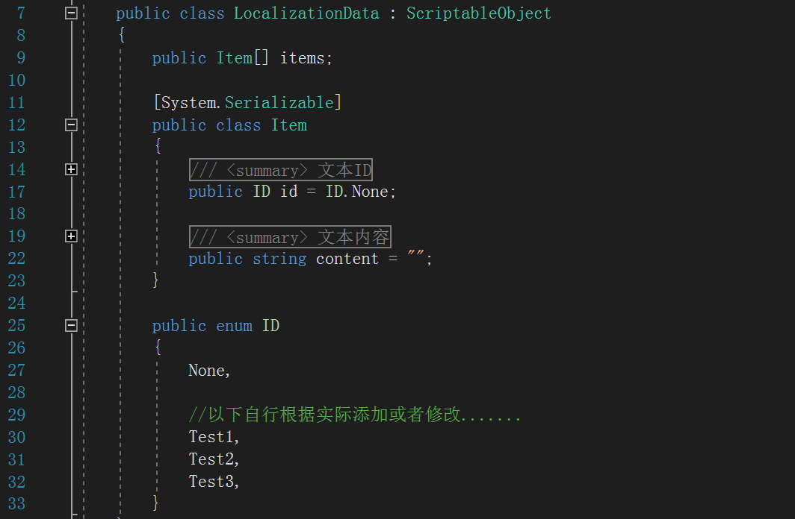
语言类型也自行定义，如有需求自行添加：
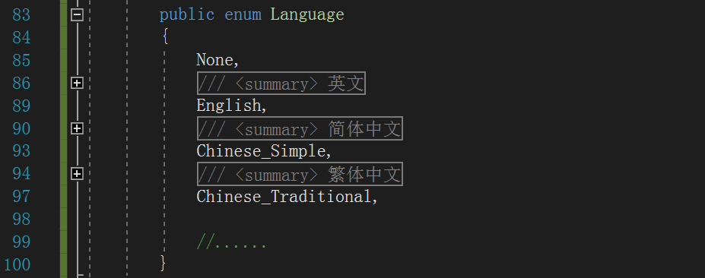
以定义的数据结构脚本创建对应类型的文件，保存到本地
每种语言独立一份文件
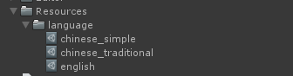

总控：Localization.cs
使用者需要用到的：
只需要在改变语言的时候，调用Localization.instance.ChangeLanguage()
设置要转换的语言和对应的文本内容
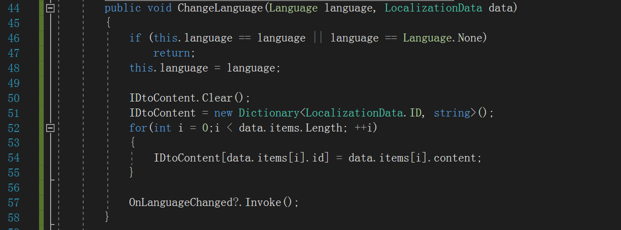

多语言系统其他组件需要用到的：
提供语言改变事件侦听接口
提供通过文本ID获取当前语言对应内容的接口
提供获取当前语言类型的接口
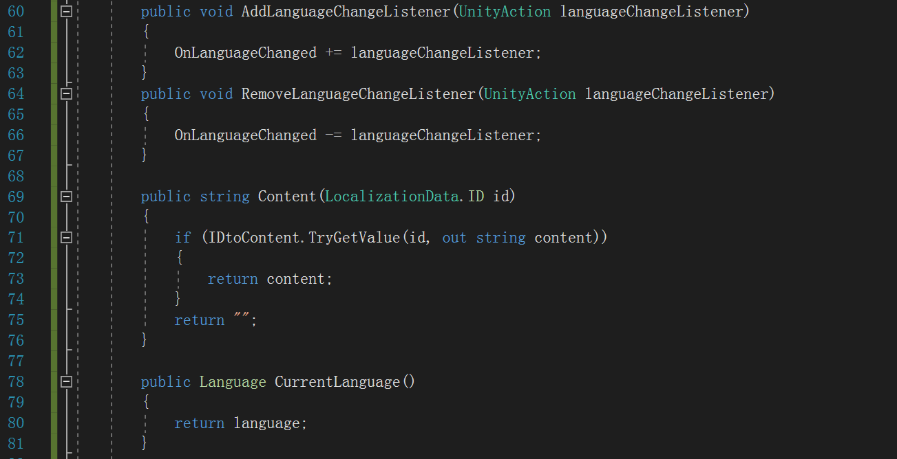

文本设置组件：LocalizationConfiguration.cs
在每个需要有多语言功能的GameObject中添加此组件
当然此GameObject中也提前需要有Text组件
此组件自动进行语言变化侦听事件的添加和删除
提供文本ID配置项
文本设置组件编辑器：LocalizationConfigurationEditor.cs
LocalizationConfiguration.cs自定义Inspector界面编辑器
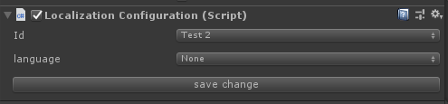
重写文本ID配置项
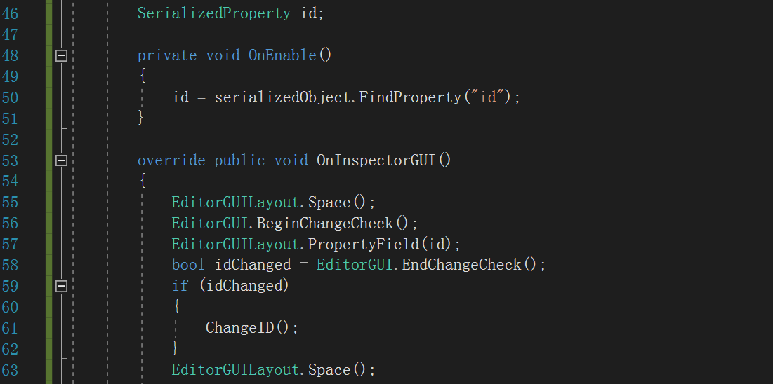
提供编辑器非运行模式下语言切换效果预览功能，并且一键切换所有UI
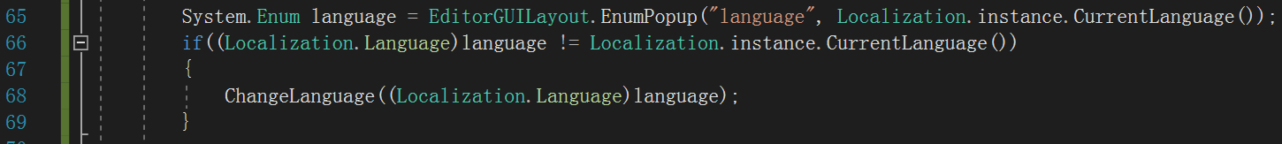
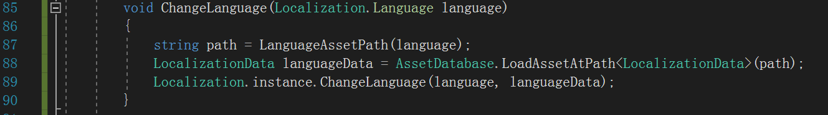
在可视化Text组件上动态修改了内容，
可以直接通过点击【save change】保存到对应language文件的对应文本ID中
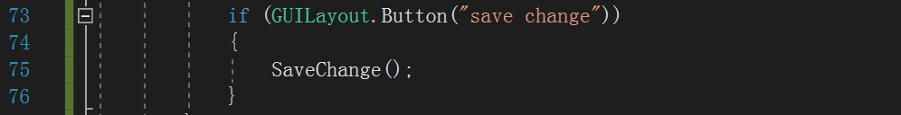
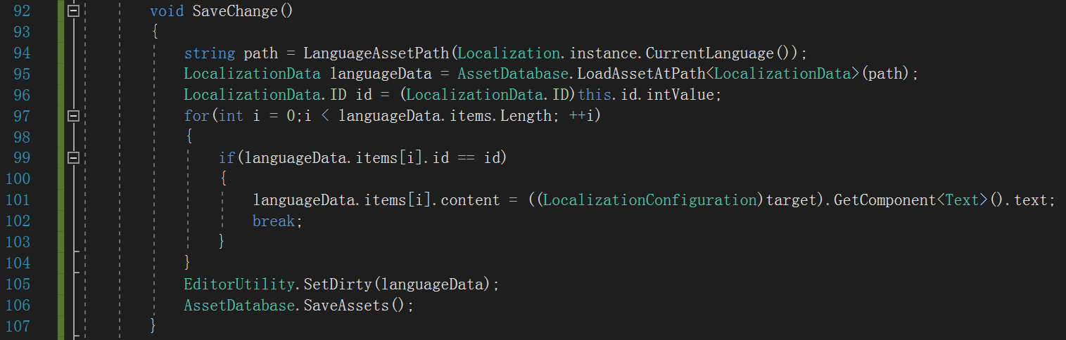

在使用过程中
运行时只需要调用Localization.instance.ChangeLanguage()进行切换语言
当然，调用之前得提前加载好对应的语言文本数据
无需对此系统进行初始化

编辑UI界面时
只需要对需要有多语言功能的Text添加LocalizationConfiguration.cs组件
改变id来改变对应文本内容
切换language来查看不同语言版本的效果
并且如果觉得当前language的id内容不称心
可以直接修改Text内容
点击【save change】来保存当前设置到当前language对应文件的对应id中

而至于语言文件存储，这个大同小异

